《生活与哲学》 第二课 第二框 唯物主义与唯心主义
班级 姓名
【目标导学】1、了解 划分唯物主义和唯心主义的唯一标准
2、理解 唯物主义的基本观点及其三种基本历史形态
3、了解唯心主义的基本观点及其两种基本形态
【考点解析】
一、唯物主义
1、唯物主义的基本观点
2、唯物主义的三种基本形态
① 唯物主义
A、优点：坚持了 的根本方向，本质上是
B、局限性：观点只是一种可贵的 ，没有 ；把物质归结为
，把复杂的问题 。

② 唯物主义
A、优点： 了唯物主义
B、局限性：具有 、 、 等局限性

③
A、优点：是现时代的 ，是无产阶级的
是我们 的伟大思想武器
注意：唯物主义三种基本形态之间的联系（共同点）：

二、唯心主义
1、唯心主义的基本观点
2唯物主义的两种基本形态
① 唯心主义
基本观点：把 当成世界的
② 唯心主义
基本观点：把 当成世界的

三、划分唯物主义和唯心主义的唯一标准：
哲学史上的“两个对子”： 、
哲学的“两大阵营”（“两个基本派别”）

【课堂练习】
一、判断
1．（苏州·2009模拟）思维和存在的辩证关系问题是哲学的基本问题。（ ）
2．（盐城·2009模拟）辩证法和形而上学是哲学中的两个基本派别。（
3．（镇江·2009模拟）思维和存在的关系问题是划分唯物主义和唯心主义的唯一标准。（ ）

二、选择
6．下列观点属于主观唯心主义的是( )
①物是观念的集合 ②上帝支配着地球上的万事万物 ③气者，理之依也 ④心外无物 ⑤存在即被感知
A．①②③④ B．①②④⑤ C．①④⑤ D．②③④⑤
7.（姜堰·2009模拟）英国著名哲学家贝克莱有一句名言：“存在就是被感知。”下列观点与此相同的是( )
A.气者，理之依也 B.形存则神存，形谢神灭
C.心外无物 D.天地合而万物生，阴阳接而变化起
8.（如皋·2009模拟）下列说法中属于唯物主义的是( )
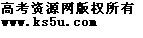A．我思故我在 B．心外无物
C．理生万物 D．气者，理之依也
9.（如东·2009模拟） “天地合气，万物自生”（王充）与“物是观念的集合”（贝克莱）这两个观点，体现了对 问题的不同回答。( )
A.物质与物质具体形态关系 B.运动和静止的关系
C.思维和存在有没有同一性 D.思维和存在何者为第一性
10.（泰州·2009模拟）唯物主义与唯心主义的根本区别在于是否承认( )
A．世界是永恒变化的 B．精神对物质又反作用
C．物质是世界的本原 D．世界是普遍联系的
11.（泰州·2009模拟）下列属于唯物主义观点的是( )
A．“物是观念的集合” B．“心外无物”
C．“阴阳二气，充满太虚，此外更无他物” D．“存在即被感知”
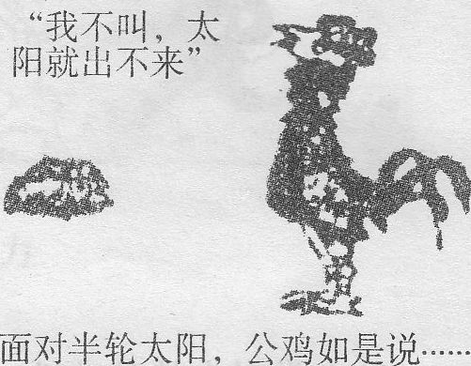
12.（镇江·2009模拟）从哲学上看，
与右图漫画中公鸡的观点一致的是（ ）
A．人不能两次踏人同一条河流
B．谋事在人、成事在天
C．存在就是被感知
D．天不变、道亦不变
13. 富贵在天，生死由命这是属于（ ）
A、机械唯物主义观点 B、客观唯心主义观点
C、主观唯心主义观点 D、朴素唯物主义观点
14.（南京·2008模拟）唯物主义者都认为( )
A．意识是世界的本原 B．意识决定物质
C．世界是神创造的 D．物质决定意识
15.(连云港·2008模拟2)下列说法正确反映物质和意识的关系的是( )
A．眼开则花明，眼闭则花寂 B．形存而神存，形谢则神灭
C．神灵天意决定着社会的变化 D．物是观念的集合
16.（南京鼓楼·2008模拟）从哲学的基本派别来看,两大阵营是（ ）
A.辩证法和形而上学 B.可知论和不可知论
C.唯物主义和唯心主义 D.主观唯心主义和客观唯心主义
17. 5、古代朴素唯物主义物质观的不足之外主要在于（ ）
A．把自然科学的物质概念等同于哲学的物质概念
B．把物质的具体形态等同于物质
C．历史观上的唯心主义
D．坚持了唯物主义的根本方向

